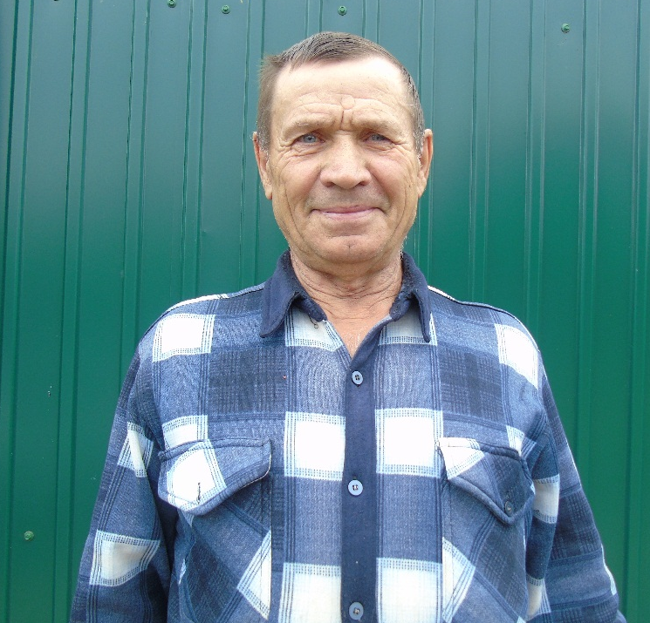
Сараев Виктор Иванович

Сараев Виктор Иванович родился 20 ноября 1951 г. в городе Томске, затем с родителями переехал в село Укыр Боханского района, окончил 8 классов в Укырской школе.
После службы в рядах Советской Армии работал В Усть-Ордынской СПМК.
В 1974 году переехал на работу в Тихоновский Леспромхоз водителем. Затем работал разнорабочим на разделке круглого леса на лесозаводе.
С 2002 года Виктор Иванович работает в СХК «Нива» механизатором, комбайнером. За период работы показал себя с положительной стороны, ответственным и дисциплинированным работником. На протяжении всей своей трудовой деятельности показал мастером своего дела, постоянно добивается высоких показателей. За успехи в труде награжден в октябре 2010 г грамотой Сельхозкооператива « Нива». Затем в декабре 2010 года награжден Почетной грамотой и ценным подарком от Администрации МО «Боханский район». В 2011 году Виктор Иванович награжден Почетной грамотой от Губернатора Иркутской области Мезенцева Д.Ф.
В марте 2019 года Сараеву Виктору Ивановичу присвоено звание ветеран труда Иркутской области.

